温馨提示：
此套题为Word版，请按住Ctrl,滑动鼠标滚轴，调节合适的观看比例，答案解析附后。关闭Word文档返回原板块。
高频考点专项练(八)
带电粒子在复合场中的运动问题
(45分钟 100分)
计算题(本题共5小题,共100分。需写出规范的解题步骤)
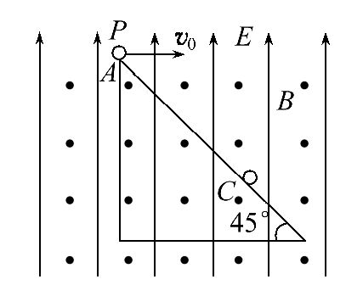
1.(18分)如图所示,在足够大的空间范围内,同时存在着竖直向上的匀强电场和垂直纸面向外的匀强磁场,电场强度为E,磁感应强度为B,足够长的斜面固定在水平面上,斜面倾角为45°,有一带电的小球P静止于斜面顶端A处,且恰好对斜面无压力。若将小球P以初速度v₀水平向右抛出(P视为质点),一段时间后,小球落在斜面上的C点,已知小球的运动轨迹在同一竖直平面内,重力加速度为g,求：
(1)小球P落到斜面时速度方向与斜面的夹角θ及由A到C所需的时间t。
(2)小球P从抛出到落回斜面的位移x的大小。
【解析】(1)小球P静止于A处时对斜面无压力,说明小球带正电,并且qE=mg
小球P获得水平初速度后做匀速圆周运动,轨迹如图所示：
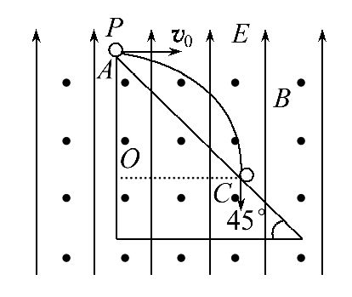
由对称性可知,小球落到斜面上时速度方向与斜面夹角θ为45°,小球P由A到C所需时间t=
又qv₀B=m
T=
联立解得t=
(2)由几何关系知x=R
联立解得x=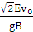
答案：(1)45° (2)
2.(18分)(2016·常德模拟)如图甲所示,水平直线MN下方有竖直向上的匀强电场,电场强度E=×10⁴N/C。现将一重力不计、比荷=1×10⁶C/kg的正电荷从电场中的O点由静止释放,经过t₀=1×10⁻⁵s后,通过MN上的P点进入其上方的匀强磁场。磁场方向垂直于纸面向外,以电荷第一次通过MN时开始计时,磁感应强度按图乙所示规律周期性变化。
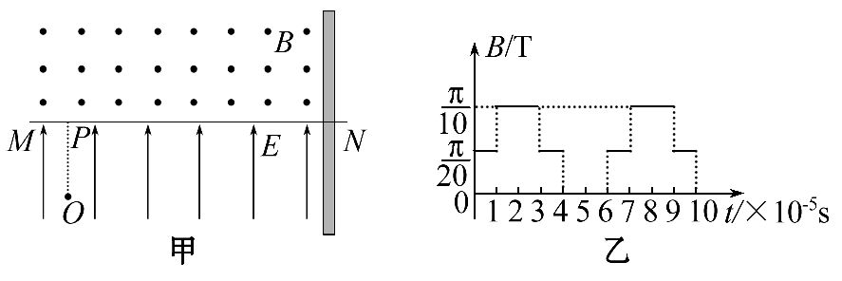
(1)求电荷进入磁场时的速度。
(2)求图乙中t=2×10⁻⁵s时刻电荷与P点的距离。
(3)如果在P点右方d=100cm处有一垂直于MN的足够大的挡板,求电荷从O点出发运动到挡板所需的时间。
【解析】(1)电荷在电场中做匀加速直线运动,则
Eq=ma,v₀=at₀
代入数据解得v₀=π×10⁴m/s
(2)当B₁=T时,电荷运动的半径
r₁==0.2m=20 cm
周期T₁==4×10⁻⁵s
当B₂=T时,电荷运动的半径r₂==10cm
周期T₂==2×10⁻⁵s
故电荷从t=0时刻开始做周期性运动,其运动轨迹如图所示。
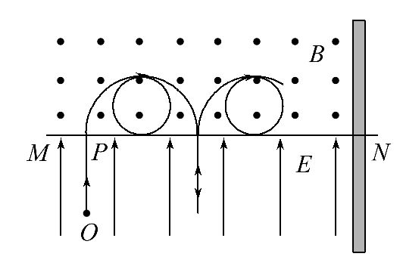
t=2×10⁻⁵s时刻电荷先沿大圆轨迹运动四分之一周期,再沿小圆轨迹运动半个周期,恰好运动到MN上,则与P点的水平距离为r₁=20cm。
(3)电荷从P点开始,其运动的周期为T=+T₂+2t₀=6×10⁻⁵s,根据电荷的运动情况可知,电荷每一个周期向右沿PN运动的距离为40cm,故电荷到达挡板前运动的完整周期数为2个,然后再运动,以90°角撞击到挡板上,故电荷从O点出发运动到挡板所需的总时间
t_{总}=t₀+2T+T₁
解得t_{总}=1.4×10⁻⁴s
答案：(1)π×10⁴m/s (2)20 cm
(3)1.4×10⁻⁴s
【加固训练】
如图所示,在xOy平面内y轴与MN边界之间有沿x轴负方向的匀强电场,y轴左侧和MN边界右侧的空间有垂直纸面向里、磁感应强度大小相等的匀强磁场,MN边界与y轴平行且间距保持不变。一质量为m、电荷量为-q的粒子以速度v₀从坐标原点O沿x轴负方向射入磁场,每次经过磁场的时间均为t₀,粒子重力不计。
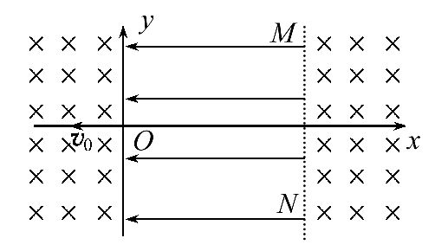
(1)求磁感应强度的大小B。
(2)若t=5t₀时粒子回到原点O,求电场区域的宽度d和此时的电场强度E₀。
(3)若带电粒子能够回到原点O,则电场强度E应满足什么条件?
【解析】(1)粒子在磁场中做圆周运动的周期T=,
粒子每次经过磁场的时间为半个周期,则T=2t₀,解得B=。
(2)粒子t=5t₀时回到原点,轨迹如图所示,由几何关系有r₂=2r₁,
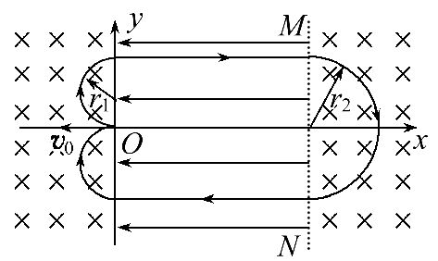
由向心力公式有qBv₀=m,qBv₂=m,
电场宽度d=t₀,解得d=v₀t₀。
又v₂=v₀+t₀,解得E₀=。
(3)如图所示,由几何关系可知,要使粒子经过原点,则应满足
n(2r′₂-2r₁)=2r₁(n=1,2,3……)
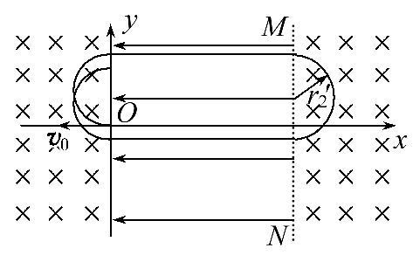
由向心力公式有qBv₂′=m,
解得v′₂=v₀,
根据动能定理有qEd=mv-m,
解得E=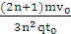(n=1,2,3……)
答案：(1) (2)v₀t₀
(3)E=(n=1,2,3……)
3.(20分)(2016·泉州模拟)如图,匀强电场场强E=4V/m,方向水平向左,匀强磁场的磁感应强度B=2T,方向垂直纸面向里,质量m=1kg的带正电物体A,从M点沿绝缘粗糙的竖直墙壁无初速度下滑,它滑行h=0.8m到N点时脱离墙壁做曲线运动,在通过P点瞬间A受力平衡,此时其速度与水平方向成45°角,且P点与M点的高度差为H=1.6 m,g取10m/s²。试求：
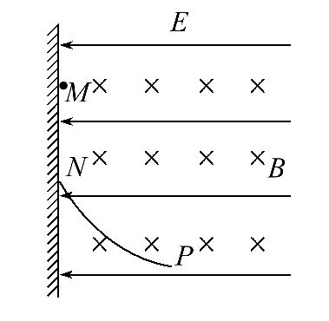
(1)物体A从M到N克服摩擦所做的功。
(2)P点到竖直墙壁的距离。
【解析】(1)物体A在N点有
F_{N}=0,qv_{N}B=qE,得v_{N}=
对物体A从M到N的运动应用动能定理得
mgh-W_{f}=m-0
则W_{f}=mgh-m=6J
(2)对物体A通过P点的瞬间进行受力分析,
θ=45°,qE=mg,即q==2.5C
cosθ=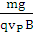,得v_{P}=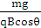=2m/s
对物体A从N到P的运动应用动能定理得
mg(H-h)-qEs=m-m
所以s=0.6m
答案：(1)6J (2)0.6 m
4.(22分)(能力挑战题)如图甲所示,在xOy平面内有足够大的匀强电场,电场方向竖直向上,电场强度E=40N/C。在y轴左侧平面内有足够大的磁场,磁感应强度B₁随时间t变化的规律如图乙所示(不考虑磁场变化所产生电场的影响),15πs后磁场消失,选定磁场垂直纸面向里为正方向。在y轴右侧平面内分布一个垂直纸面向外的圆形匀强磁场(图中未画出),半径r=0.3m,磁感应强度B₂=0.8T,且圆的左侧与y轴始终相切。T=0时刻,一质量m=8×10⁻⁴kg、电荷量q=+2×10⁻⁴C的微粒从x轴上x_{P}=-0.8m处的P点以速度v=0.12m/s沿x轴正方向射入,经时间t后,从y轴上的A点进入第一象限并正对磁场圆的圆心。穿过磁场后击中x轴上的M点。(g取10m/s²、π=3,最终结果保留2位有效数字)求：
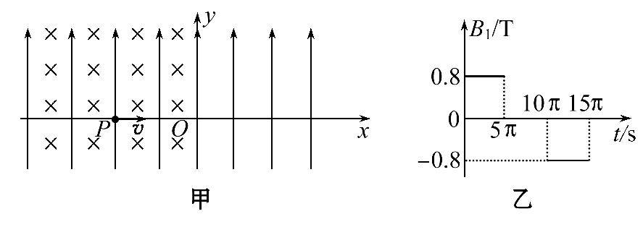
(1)A点的坐标y_{A}及从P点到A点的运动时间t。
(2)M点的坐标x_{M}。
(3)要使微粒在圆形磁场中的偏转角最大,应如何移动圆形磁场?请计算出最大偏转角。
【解析】(1)F_{电}=qE=8×10⁻³N=mg
所以微粒做匀速圆周运动
qvB₁=m,R₁=0.6m
周期T==10πs
0～5πs匀速圆周运动半径R₁<|x_{P}|
微粒运行半个圆周后到点C：
x_{C}=-0.8m,y_{C}=2R₁=1.2m
5π～10πs向左做匀速运动,位移大小
s₁=v=m=1.8m
运动到D点：x_{D}=-2.6m,y_{D}=1.2m
10π～15πs微粒又做匀速圆周运动,运动到E点：x_{E}=-2.6m,y_{E}=4R₁=2.4m
此后微粒做匀速运动到达A点：y_{A}=4R₁=2.4m
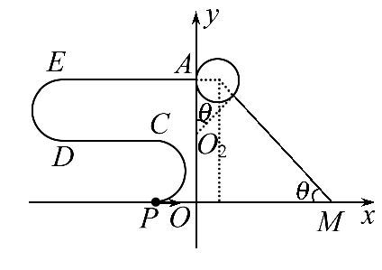
轨迹如图所示
从P到A的时间：
t=15π+t_{EA}
(或者t=2T+),
所以t≈67s
(2)微粒进入圆形磁场做匀速圆周运动的半径为
R₂==0.6m
设轨迹圆弧对应的圆心角为θ,则
tan==
M点：x_{M}=r+=(0.3+)m
由数学知识可得：
tanθ=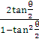=
所以x_{M}=2.1m
(3)微粒穿过圆形磁场要求偏转角最大,必须满足入射点与出射点连线为磁场圆的直径,则圆形磁场应沿y轴负方向移动0.15m,因为R₂=2r,
所以最大偏转角为θ′=60°。
答案：(1)2.4m 67 s (2)2.1 m (3)沿y轴负方向移动0.15m 60°
【加固训练】
在xOy平面内,第Ⅲ象限内的直线OM是电场与磁场的边界,OM与x轴负方向成45°角。在x<0且OM的左侧空间存在着沿x轴负方向的匀强电场,场强大小为E=50N/C,在y<0且OM的右侧空间存在着垂直纸面向里的匀强磁场,磁感应强度的大小为B=0.2T,如图所示。不计重力的带负电的微粒,从坐标原点O沿y轴负方向以v₀=4×10³m/s的初速度进入磁场,已知微粒的带电荷量为q=-4×10⁻¹⁸C,质量为m=1×10⁻²⁴kg。求：
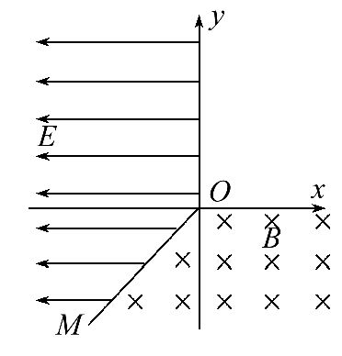
(1)带电微粒第一次经过磁场边界时的位置坐标及经过磁场边界时的速度方向。
(2)带电微粒最终离开电、磁场区域时的位置坐标。
(3)带电微粒在电、磁场区域运动的总时间(结果可以保留π)。
【解析】(1)微粒运动轨迹如图所示。微粒第一次经过磁场边界上的A点,由洛伦兹力公式和牛顿第二定律得：
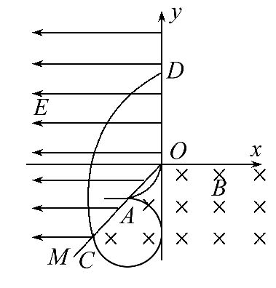
qv₀B=m
解得：r==5×10⁻³m
A点位置坐标为(-5×10⁻³m,-5×10⁻³m)
经过磁场边界时速度方向与OM夹角为45°,与电场平行。
(2)微粒从A点进入电场后做类竖直上抛运动,再以同样大小的速度反向进入磁场,在磁场中做匀速圆周运动,微粒从C点沿y轴正方向进入电场,做类平抛运动a=,
解得：a=2.0×10⁸m/s² Δx=a=2r
解得：t₁=1×10⁻⁵s Δy=v₀t₁
代入数据解得Δy=0.04m
y=Δy-2r=(0.04-2×5×10⁻³)m
=3.0×10⁻²m
离开电、磁场时的位置D的坐标为(0,3.0×10⁻²m)
(3)带电微粒在磁场中运动的周期T=
在磁场中运动的时间
t₂=t_{OA}+t_{AC}=T+T
代入数据解得：t₂=T=×10⁻⁵s
带电微粒第一次进入电场中做直线运动的时间t₃=2=4.0×10⁻⁵s
带电微粒在电、磁场区域运动的总时间
t=t₁+t₂+t₃=(5+)×10⁻⁵s
答案：(1)(-5×10⁻³m,-5×10⁻³m) 与电场平行
(2)(0,3.0×10⁻²m) (3)(5+)×10⁻⁵s
5.(22分)(2015·天津高考)现代科学仪器常利用电场、磁场控制带电粒子的运动。真空中存在着如图所示的多层紧密相邻的匀强电场和匀强磁场,电场和磁场的宽度均为d。电场强度为E,方向水平向右;磁感应强度为B,方向垂直纸面向里。电场、磁场的边界互相平行且与电场方向垂直。一个质量为m、电荷量为q的带正电粒子在第1层电场左侧边界某处由静止释放,粒子始终在电场、磁场中运动,不计粒子重力及运动时的电磁辐射。
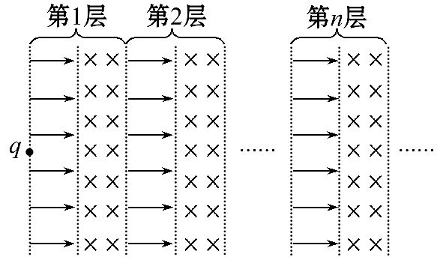
(1)求粒子在第2层磁场中运动时速度v₂的大小与轨迹半径r₂。
(2)粒子从第n层磁场右侧边界穿出时,速度的方向与水平方向的夹角为θ_{n},试求sinθ_{n}。
(3)若粒子恰好不能从第n层磁场右侧边界穿出,试问在其他条件不变的情况下,也进入第n层磁场,但比荷较该粒子大的粒子能否穿出该层磁场右侧边界,请简要推理说明之。
【解题指导】解答本题时应从以下三点进行分析：
(1)根据电场力做功,洛伦兹力不做功,结合动能定理和洛伦兹力充当向心力求解v₂、r₂。
(2)结合洛伦兹力充当向心力、数学知识求解sinθ_{n}。
(3)利用反证法证明比荷较该粒子大的粒子能否穿出该层磁场右侧边界。
【解析】(1)粒子在进入第2层磁场时,经过两次电场加速,中间穿过磁场时洛伦兹力不做功。
由动能定理,有：2qEd=m ①
由①式解得：v₂=2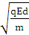 ②
粒子在第2层磁场中受到的洛伦兹力充当向心力,有qv₂B=m ③
由②③式解得：r₂=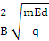 ④
(2)设粒子在第n层磁场中运动的速度为v_{n},轨迹半径为r_{n}(各量的下标均代表粒子所在层数,下同)。
nqEd=m ⑤
qv_{n}B=m ⑥
粒子进入第n层磁场时,速度的方向与水平方向的夹角为α_{n},从第n层磁场右侧边界穿出时速度方向与水平方向的夹角为θ_{n},粒子在电场中运动时,垂直于电场线方向的速度分量不变,有：v_{n-1}sinθ_{n-1}=v_{n}sinα_{n} ⑦
由图甲看出：r_{n}sinθ_{n}-r_{n}sinα_{n}=d ⑧
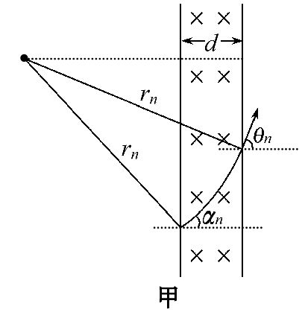
由⑥⑦⑧式得r_{n}sinθ_{n}-r_{n-1}sinθ_{n-1}=d ⑨
由⑨式看出r₁sinθ₁,r₂sinθ₂,…,r_{n}sinθ_{n}为一等差数列,公差为d,可得：
r_{n}sinθ_{n}=r₁sinθ₁+(n-1)d ⑩
当n=1时,由图乙看出：r₁sinθ₁=d ⑪
由⑤⑥⑩⑪式得：sinθ_{n}=B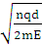 ⑫
(3)若粒子恰好不能从第n层磁场右侧边界穿出,则：θ_{n}=,sinθ_{n}=1
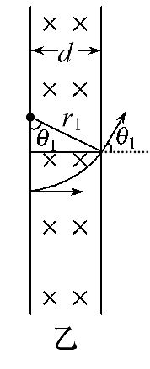
在其他条件不变的情况下,换用比荷更大的粒子,设其比荷为,假设能穿出第n层磁场右侧边界,粒子穿出时速度方向与水平方向的夹角为θ_{n}′,由于>,则导致sinθ_{n}′>1
说明θ_{n}′不存在,即原假设不成立。所以比荷较该粒子大的粒子不能穿出该层磁场右侧边界。
答案：(1)2 (2)B
(3)见解析
关闭Word文档返回原板块

